Sehr geehrte Damen und Herren,

mein Name ist Timo Küpper und ich studiere „Umweltwissenschaften“ an der Fernuniversität in Hagen. Für meine Masterarbeit zum Thema „Invasive Krebse in NRW“ benötige ich ihre Unterstützung. Ich möchte mit Hilfe des Fragebogens ermitteln, wie Sie als Angler*innen mit den invasiven Kebsen umgehen und was Sie darüber wissen. Dies hilft den möglichen Beitrag durch Sie als Angler*innen zu erfassen und Wege zur Unterstützung zu finden, invasive Krebse zu bekämpfen und die Gewässer zu schützen.

**Bitte beantworten sie die Fragen wahrheitsgemäß, damit die Ergebnisse repräsentativ sind. Raten Sie nicht und suchen sie nicht nach den „richtigen oder gewünschten“ Antworten. Die Ergebnisse werden anonym ausgewertet.** Die datenschutzrechtlichen Bestimmungen werden eingehalten. Bei den Bildern erfolgte eine Unterstützung durch das Edelkrebsprojekt NRW.

Zum Vorgehen:

1. Bitte füllen Sie den Fragebogen aus. (Evtl. zunächst oben „Bearbeiten aktivieren“ klicken, dann Kontrollkästchen ankreuzen oder ggf. kurze Angaben im Textfeld).
2. Speichern Sie die Datei ab.
3. Senden Sie die Datei an [timo.kuepper@yahoo.de](mailto:timo.kuepper@yahoo.de?subject=Rückmeldung%20Fragebogen%20invasive%20Krebse)

Vielen Dank!

Mit freundlichen Grüßen

Timo Küpper

Fragebogen zum Umgang der Angler*innen mit invasiven Krebsen

1. **Kennen Sie die abgebildeten Krebsarten bzw. können sagen, ob diese heimisch oder nicht heimisch sind?**

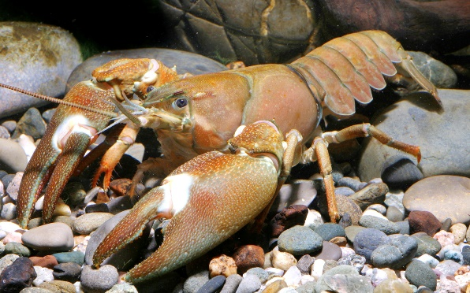 C:\Users\Kueppert\AppData\Local\Microsoft\Windows\INetCache\Content.Word\Roter Amerikanischer Sumpfkrebs Groß.tif

© C. Lukhaup © H. Groß

Name:       Name:

heimisch  nicht heimisch  heimisch  nicht heimisch

Ich weiß es nicht  Ich weiß es nicht

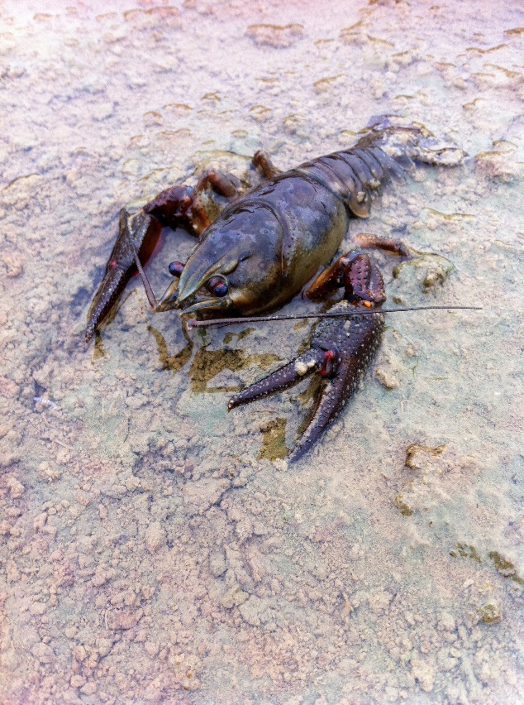 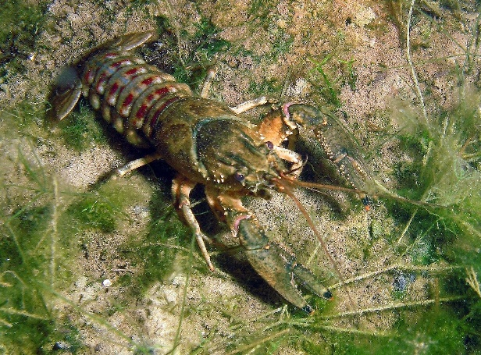

© H. Groß © F. Kremer

Name:       Name:

heimisch  nicht heimisch  heimisch  nicht heimisch

Ich weiß es nicht  Ich weiß es nicht

1. **Wie schätzen Sie ihr Wissen zur Problematik invasiver Krebse in NRW ein?**

umfassend  gut  mittelmäßig  mal gehört  nie gehört

1. **Auf welchem Weg haben Sie ihr Wissen erlangt?** (Mehrfachnennung möglich)

Schulung (teilgenommen)  Zeitung  Internet  Gespräche

E-Mail (Verein o. Ä.)  Bücher  Sonstiges:

1. **Bitte beantworten Sie folgende Fragen durch ankreuzen.**

|  |  |  |  |  |  |
| --- | --- | --- | --- | --- | --- |
|  | **Nie** | **Selten** (Einzeltag(e) im Jahr | **Manchmal** (ca. 1 x Monat) | **Häufig** (2-4x Monat | **Oft** (>1 x Woche) |
| Wie oft gehen sie Angeln? |  |  |  |  |  |
| Wie oft fischen sie nach invasiven Krebsen? |  |  |  |  |  |
| *Falls ja, wie viele pro Angeltag und mit welchen Fanggeräten?* |  |  |  |  |  |
| Wie oft können Sie sich vorstellen dies in Zukunft zu tun? |  |  |  |  |  |
| *Falls ja, wie viele pro Angeltag und mit welchen Fanggeräten?* |  |  |  |  |  |
| Würden Sie Krebse bei Infos über Fang, Verwertung, Transport und Zubereitung entnehmen? |  |  |  |  |  |
|  |  |  |  |  |  |
| Haben Sie in den letzten Jahren rückgängige Erträge beim Fang von Fischen? |  |  |  |  |  |
| *Falls ja, was sehen sie als Hauptgrund?:* |  |  |  |  |  |
| Nutzen Sie Krebse als Köder? |  |  |  |  |  |
| *Falls ja, nach dem Sie vorher mehrere Tage tiefgefroren waren?*  *Ja*  *Nein* |  |  |  |  |  |
| Desinfizieren Sie ihre Angeln vor Nutzung an einem anderen Gewässer? |  |  |  |  |  |
| Entnehmen Sie Krebse und setzen Sie in andere Gewässer ein? |  |  |  |  |  |
| Können Sie sich ein ehrenamtliches Engagement für die Bekämpfung invasiver Krebse vorstellen? |  |  |  |  |  |

1. Welche Gründe gibt es, dass Sie keiner aktiven Entnahme von invasiven Krebsen nachgehen? (Mehrfachnennung möglich)

fehlendes Wissen  fehlendes Interesse  fehlende Ausrüstung

fehlende artgerechte Transportmöglichkeit  fehlende Verwendung

Sonstiges:

1. Welche Bedingungen/Unterstützungen bräuchten Sie für eine regelmäßige aktive Entnahme von invasiven Krebsen? (Mehrfachnennung möglich)

Schulung  Material/Ausrüstung  finanzielle Anreize

Rechtsklarheiten über Fang- und Transporterlaubnis

Verwendungsabnahme nach dem Fang

Ich entnehme bereits regelmäßig.

Die Entnahme invasiver Krebse kommt für mich grundsätzlich nicht in Betracht.

1. Nehmen Sie als Angler*in eine Funktion wahr?

Pächter*in  Gewässerwart  Vereinsmitglied  Keine

Sonstige:

1. An welchen Gewässertypen (Süßwasser) angeln Sie? (Mehrfachnennung möglich)

Fließgewässer (groß)  Fließgewässer (klein)  Seen/Baggerseen

Talsperren  Vereinsgewässer (Teich/Weiher)

1. Was wäre Ihnen bei dem Thema „invasive Krebse“ noch wichtig?

1. Alter:

≤ 25 Jahre  26-45 Jahre  46-65 Jahre  ≥ 66 Jahre